Todos lo cambios que se tienen que realizar se realizan en el menú “Preferences” que se encuentra en la pestaña “Window”

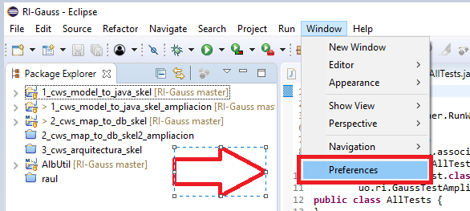

# Codificación de caracteres UTF-8

1. Seleccionamos “General” > “Workspace”

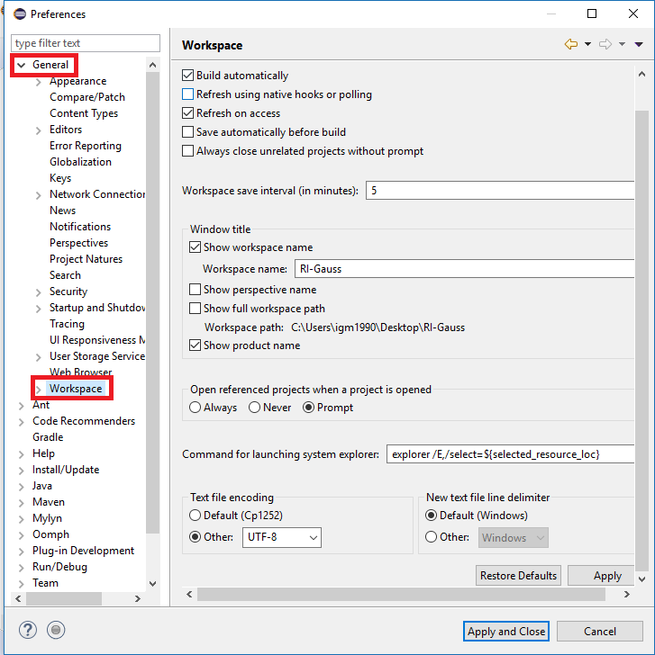

1. En la opción “Text file encoding” seleccionamos -> “Other UTF-8”

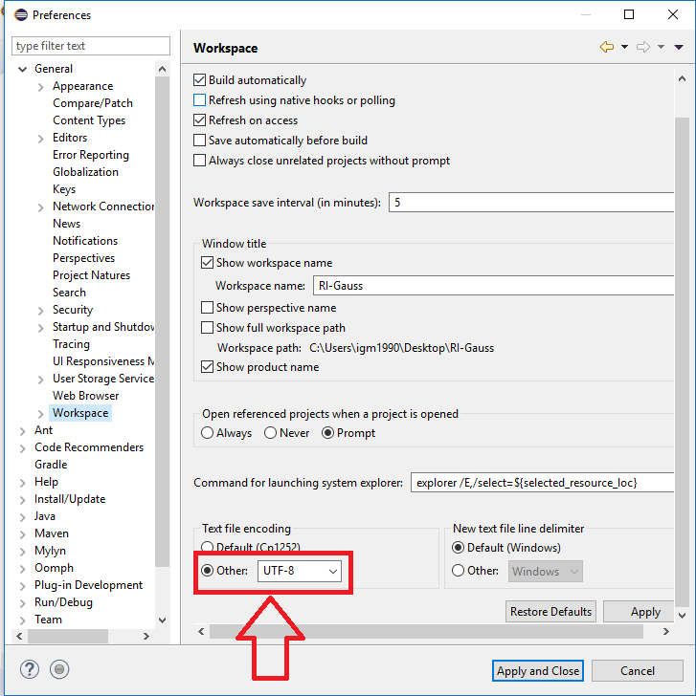

# Establecimiento de limite de caracteres por línea

1. Seleccionamos “Java” > “Code Style” > Formatter.

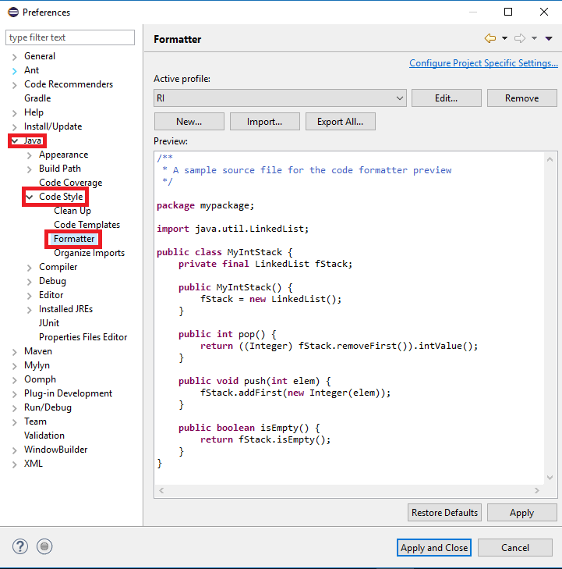

1. Creamos un nuevo perfil, pulsando el botón “New…”

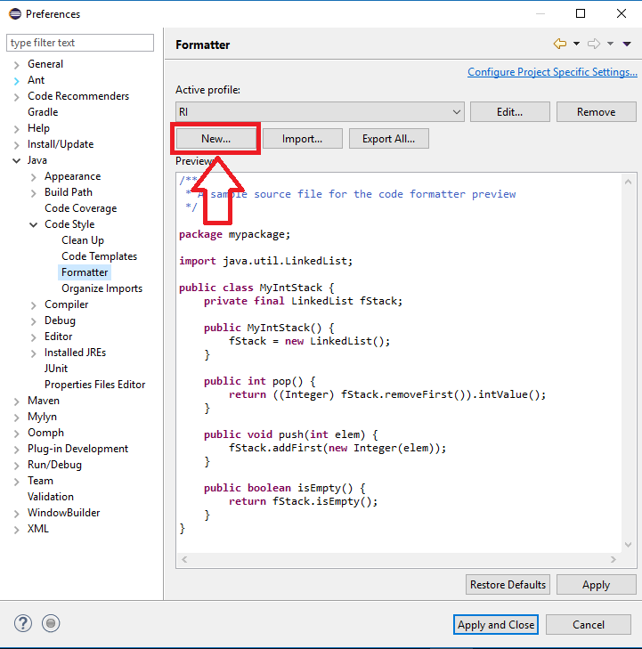

1. Lo nombramos como queramos y pulsamos “Ok”.

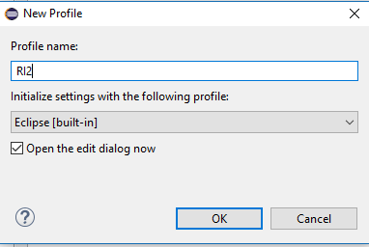

1. En la ventana que sale a continuación, seleccionamos la pestaña “Line Wrapping” y establecemos a 80 los valores “Maxium line width” y “Set line wifth for preview window”.

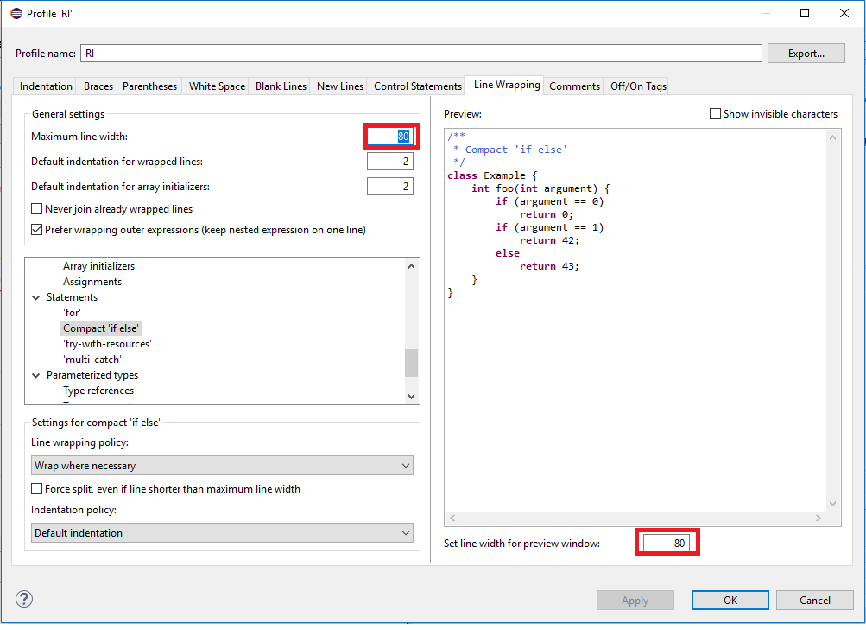

# Mostrar límite de caracteres por línea

1. Seleccionamos “General” > “Editors” > “TextEditors”

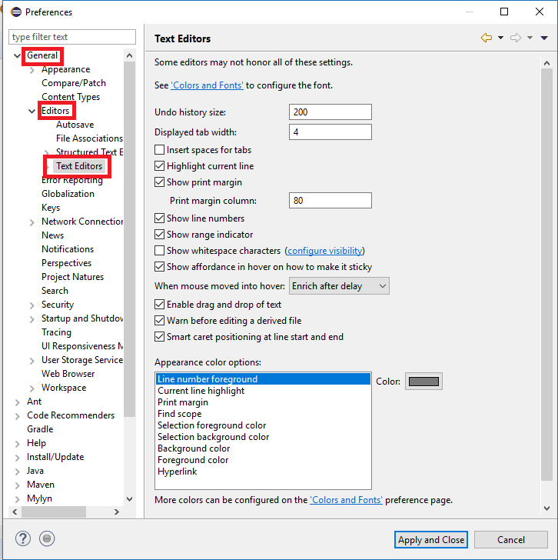

1. Marcamos la casilla “Show print margin”

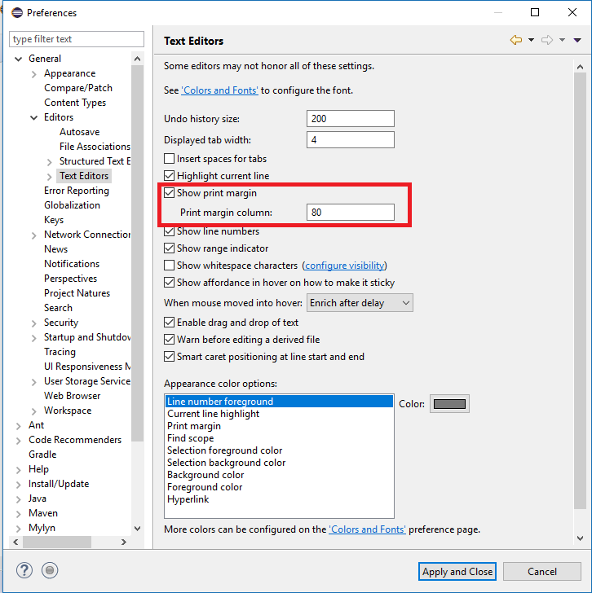

1. Guardamos todos los cambios.

